Equipo de desarrollo
Arquitectura del sistema



The Stallions Team
Configuración del proyecto
Código del proyecto: ARC - 001
Lugar de entrega: Managua, Managua.

Fecha de actualización:
Lunes, 25 de agosto de 2026.
Realizado por: Eduard Mora.
Cargo: Programador Jr.
Índice
Contenido
1. Arquitectura cliente-servidor (ARC-001.1) 4
1.1. Definición del estilo arquitectónico 4
1.2. Tipos de cliente 5
1.3. Rol del API Gateway 5
1.4. Rol del backend Spring Boot 6
1.5. Justificación del estilo 6
2. Arquitectura MVE (ARC-001.2) 8
2.1. Descripción del patrón 8
2.2. Comunicación entre capas 8
2.3. Justificación del patrón 9
3. Paquetes del backend (ARC-001.3) 9
3.1. Estructura de paquetes 9
3.2. Interacción entre paquetes 10
3.3. Diagrama de paquetes 11
7. Flujo de autenticación (ARC-001.7) 18
7.1. Inicio de sesión con Google mediante Firebase Auth 18
7.2. Verificación del idToken con Firebase Admin SDK 18
7.3. Generación de un JWT propio 18
7.4. Almacenamiento seguro en el cliente 19
7.5. Envío automático mediante interceptor de Axios 19
7.6. Autenticación de dos factores con TOTP 19
7.8. Diagrama de secuencia 19
8. Estructura de componentes (ARC-001.8) 21
8.1. Contextos de estado global 21
8.2. Organización jerárquica de componentes y pantallas 21
9. Comunicación API (ARC-001.9) 23
9.1. Protocolo y formato 23
9.2. Endpoints principales por módulo 23
Referencias 25

1. Arquitectura cliente-servidor (ARC-001.1)
La arquitectura cliente-servidor es un estilo de diseño de sistemas en el cual los procesos se organizan en dos roles complementarios y bien diferenciados: el cliente, que solicita servicios y presenta la información al usuario, y el servidor, que procesa las peticiones, aplica la lógica de negocio y devuelve los resultados. Wani Connect adopta este estilo arquitectónico por su naturaleza multiplataforma, en la que distintos tipos de cliente comparten un mismo conjunto de funcionalidades provistas por un backend único. La presente sección define el estilo adoptado, describe cada tipo de cliente, el rol del API Gateway y del backend, y justifica la decisión frente a alternativas.

1.1. Definición del estilo arquitectónico
Wani Connect emplea una arquitectura cliente-servidor de tres capas lógicas: la capa de presentación (cliente), la capa de lógica de negocio (backend) y la capa de persistencia (base de datos). Los clientes no acceden directamente a la capa de datos, sino que lo hacen a través de un API Gateway y de un backend centralizado, lo que garantiza un acoplamiento bajo entre capas y facilita la evolución independiente de cada una. De esta forma, los clientes móviles comparten las mismas reglas de negocio, evitando la duplicación de lógica en cada plataforma y asegurando consistencia en el comportamiento del sistema.
La arquitectura sigue una direccionalidad clara: las peticiones viajan del cliente hacia el servidor a través del gateway, el servidor procesa la solicitud consultando los servicios necesarios (incluidos los externos) y responde con los datos en un formato estructurado. Esta centralización facilita la administración de la seguridad, el monitoreo y la escalabilidad horizontal del backend, puesto que cualquier mejora aplicada en la lógica de negocio se refleja de manera inmediata en todos los clientes que la consumen.

1.2. Tipos de cliente
El sistema contempla tres tipos de cliente, cada uno con un propósito y una plataforma tecnológica particular:
Cliente móvil Android: aplicación nativa desarrollada para el sistema operativo Android, que ofrece al usuario final las funcionalidades principales de la plataforma. Consume el backend mediante peticiones HTTPS, gestiona el estado de sesión a partir del token JWT y recibe notificaciones mediante los servicios de Firebase.
Cliente móvil iOS: aplicación nativa equivalente a la versión Android, desarrollada para el sistema operativo iOS. Comparte con la versión Android la misma lógica de negocio y los mismos servicios del backend, de modo que la experiencia del usuario se mantiene consistente entre ambas plataformas y el esfuerzo de mantenimiento se concentra en un único backend.
Panel administrativo web (Admin Panel): cliente web destinado a los administradores del sistema. Permite gestionar eventos, emprendimientos y usuarios, ejerciendo funciones de control y configuración no disponibles para los usuarios finales. Su comunicación con el backend utiliza el mismo protocolo REST descrito en la sección 9, lo que simplifica su integración con el resto de los clientes.

1.3. Rol del API Gateway
El API Gateway actúa como punto único de entrada al sistema. Todas las peticiones provenientes de los tres tipos de cliente son recibidas y encaminadas por este componente hacia el backend, lo que permite centralizar tareas transversales como la autenticación, la validación de cabeceras, el control de acceso, el registro de peticiones y el manejo uniforme de errores. Entre sus principales beneficios se encuentran la simplificación del contrato externo, la reducción de la exposición del backend y la facilidad para aplicar políticas de seguridad en un solo punto.

1.4. Rol del backend Spring Boot
El backend, desarrollado en Spring Boot, actúa como servidor central del sistema y concentra la lógica de negocio, la exposición de los servicios REST y el acceso a los datos (secciones 3 y 4). Es el único componente con capacidad de interactuar con la base de datos SQL Server alojada en Somee y con los servicios externos de Firebase y OSRM. Su posición central asegura que todas las peticiones al dominio se procesen de manera uniforme, controlada y bajo un único punto de aplicación de las reglas de negocio.

1.5. Justificación del estilo
La elección del estilo cliente-servidor centralizado responde a la necesidad de mantener una única fuente de verdad para la lógica de negocio y los datos. Frente a una arquitectura monolítica sin API Gateway, la configuración propuesta incorpora un punto único de entrada, permitiendo centralizar aspectos relacionados con la seguridad, el control de acceso y la exposición de los servicios. Asimismo, frente a una arquitectura basada en microservicios, el estilo centralizado resulta más adecuado para la escala y alcance del proyecto, debido a que permite reducir la complejidad operativa y de despliegue, simplificar la gestión de transacciones y evitar la necesidad de implementar mecanismos adicionales de comunicación y coordinación entre múltiples servicios.

1.7. Diagrama de componentes
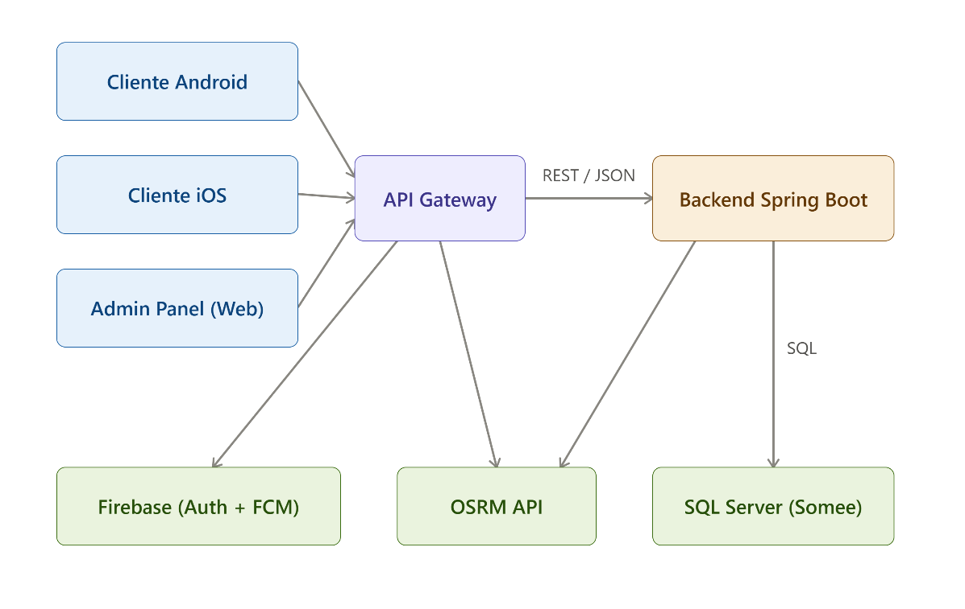
La Figura 1 ilustra la arquitectura cliente-servidor a través de un diagrama de componentes.

Figura 1. Diagrama de componentes de la arquitectura cliente-servidor de Wani Connect
El diagrama muestra a los tres clientes (Android, iOS y Admin Panel) conectados al API Gateway, que a su vez encamina las peticiones hacia el backend Spring Boot. El backend se comunica con la base de datos SQL Server (Somee) para la persistencia y con los servicios externos de Firebase (autenticación y notificaciones push) y OSRM (cálculo de rutas). Las flechas indican el sentido del flujo de las peticiones y de las respuestas.

2. Arquitectura MVE (ARC-001.2)
El patrón de diseño de interfaz adoptado en los clientes de Wani Connect es el Modelo-Vista-Especificación (MVE). Esta sección describe la responsabilidad de cada capa del patrón, el mecanismo de comunicación entre ellas, la justificación de su elección y el diagrama de arquitectura de alto nivel que lo representa.

2.1. Descripción del patrón
El patrón MVE separa la interfaz de usuario en tres responsabilidades diferenciadas y bien definidas. La capa de especificación actúa como una vista abstracta de los datos independiente de la plataforma: describe qué información debe mostrarse y qué comandos o acciones están disponibles, sin concretar cómo se renderizan visualmente. La capa de modelo (Model) representa el estado y la lógica de presentación, gestionando los datos y su transformación. La capa de vista (View) es la responsable de renderizar la interfaz concreta a partir de la especificación y de capturar las interacciones del usuario.
Esta separación permite que la lógica de presentación sea independiente del framework de renderizado; de este modo, la especificación y el modelo pueden desarrollarse y probarse sin depender de la interfaz gráfica, y una misma lógica puede reutilizarse en las distintas plataformas cliente con representaciones visuales diferentes.

2.2. Comunicación entre capas
La comunicación entre las capas sigue un flujo unidireccional y controlado, lo que evita dependencias cruzadas y simplifica la depuración. Cuando el usuario interactúa con la vista, esta emite una intención que la capa de especificación traduce en un comando comprensible para el modelo. El modelo procesa la intención, actualiza su estado y emite una nueva especificación de la interfaz. La vista, suscrita a esas especificaciones, se vuelve a renderizar para reflejar el estado actualizado. Este ciclo asegura que la interfaz siempre sea una representación fiel del estado del modelo y que cualquier cambio en los datos se propague de forma predecible.

2.3. Justificación del patrón
El patrón MVE se eligió porque desacopla por completo la lógica de presentación de la representación visual, lo que resulta especialmente valioso en un proyecto multiplataforma en el que se debe mantener un comportamiento consistente entre Android, iOS y el panel web. Al ser la especificación independiente de la plataforma, la lógica de interfaz puede reutilizarse y probarse de forma aislada, reduciendo el costo de pruebas y el riesgo de errores de consistencia. Asimismo, el patrón facilita el mantenimiento, pues los cambios de apariencia (vista) no requieren modificar la lógica de estado (modelo).

3. Paquetes del backend (ARC-001.3)
El backend de Wani Connect se organiza internamente mediante una estructura de paquetes de Java que refleja una separación de responsabilidades por capas. Esta sección detalla cada paquete, su función y las interacciones entre ellos, tomando como base el estilo arquitectónico definido en la sección 1.

3.1. Estructura de paquetes
La organización interna del backend se compone de los siguientes paquetes base, cada uno con una responsabilidad específica:
controllers: actúa como la capa de presentación del backend. Expone los endpoints REST hacia los clientes (sección 9), recibe las peticiones HTTP, valida los parámetros de entrada y delega la lógica de negocio en la capa de servicios. No contiene lógica de negocio ni acceso directo a datos, lo que mantiene la separación de responsabilidades.
services: concentra la lógica de negocio del sistema. Orquesta la aplicación de las reglas de dominio, coordina las llamadas entre repositorios y servicios externos (Firebase, OSRM) y aplica transacciones cuando es necesario. Los controladores dependen exclusivamente de esta capa, de modo que la lógica de aplicación se encuentra aislada de la exposición HTTPS.
repositories: constituye la capa de acceso a datos mediante Spring Data JPA. Define las interfaces de persistencia que abstraen las operaciones sobre la base de datos SQL Server, de modo que la capa de servicios no dependa de la implementación concreta de almacenamiento.
DTOs (Data Transfer Objects): define los objetos de transferencia de datos que viajan entre el cliente y el servidor. Desacoplan la representación interna de las entidades de la forma en que los datos se exponen en las respuestas, evitando exponer detalles de implementación y mejorando la seguridad del contrato.
entities: mapea las entidades de dominio a las tablas de la base de datos mediante las anotaciones de persistencia (JPA). Contiene únicamente la estructura y las relaciones de los objetos persistentes, sin lógica de negocio. [Se recuerda que, por restricción del alcance, el modelo de datos detallado queda fuera de este documento].
config: concentra la configuración del proyecto Spring Boot, incluida la definición de beans, la configuración de CORS, la inyección de dependencias y la habilitación de módulos como la seguridad y el acceso a datos. Actúa de manera transversal sobre el resto de las capas.
security: implementa la configuración de Spring Security, los filtros de autenticación y autorización, y el manejo de los tokens JWT. Esta capa protege los endpoints y aplica las políticas de acceso definidas en la sección 7.

3.2. Interacción entre paquetes
La interacción entre paquetes sigue una dirección descendente de dependencias: los controladores dependen de los servicios, los servicios dependen de los repositorios y de los DTOs, y los repositorios dependen de las entidades. Tanto la configuración como la seguridad actúan de forma transversal: la configuración define cómo se inyectan las dependencias y la seguridad protege las peticiones antes de que lleguen a los controladores. Esta dependencia monocapa, desde los controladores hacia los repositorios, garantiza que la lógica de negocio nunca dependa de detalles de persistencia ni de representación HTTPS, facilitando así las pruebas unitarias y el mantenimiento.

3.3. Diagrama de paquetes
La Figura 2 muestra el diagrama de paquetes del backend de Wani Connect.
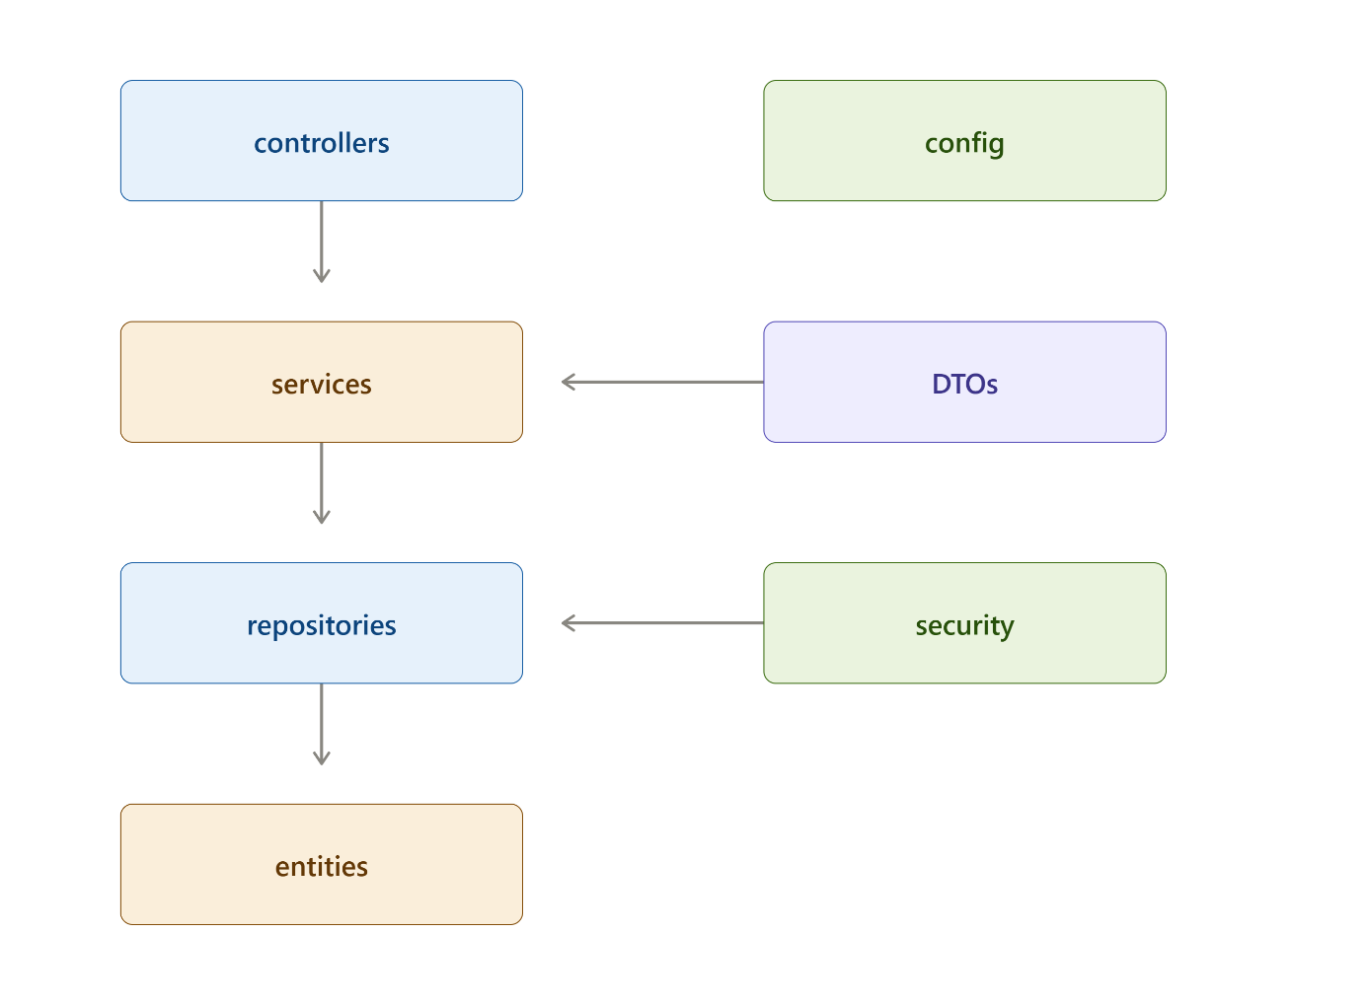
Figura 2. Diagrama de paquetes del backend Spring Boot de Wani Connect
El diagrama representa cada paquete como un rectángulo con pestaña. Las flechas de dependencia señalan que controllers depende de services; services depende de repositories y DTOs; y repositories depende de entities. Los paquetes config y security se muestran como paquetes transversales que se relacionan con el resto de las capas mediante dependencias de configuración y de protección.

4. Proyecto Spring Boot (ARC-001.4)
El backend se implementa sobre el framework Spring Boot, que facilita la creación de aplicaciones autocontenidas y configurables. Esta sección describe la configuración base del proyecto, las dependencias principales y el propósito de cada una dentro de la arquitectura definida en las secciones 1 y 3.
4.1. Configuración base
El proyecto Spring Boot se configura de forma declarativa mediante el archivo de propiedades del entorno, donde se definen, entre otros, el puerto de escucha, la conexión con la base de datos SQL Server y las credenciales de los servicios externos. Esta configuración declarativa permite modificar el comportamiento de la aplicación sin cambiar el código fuente y facilita el despliegue en distintos entornos.
4.2. Dependencias principales y su propósito
Spring Web: proporciona el framework MVC sobre el cual se exponen los servicios REST. Permite definir los controladores descritos en la sección 3.2 y gestiona el enrutamiento, la serialización a JSON y el manejo de peticiones HTTP descritos en la sección 9.
Spring Data JPA: simplifica la capa de persistencia al proveer la infraestructura para los repositorios y el mapeo objeto-relacional. Integra la comunicación con la base de datos SQL Server de Somee y abstrae las operaciones CRUD sobre las entidades.
Spring Security: implementa la autenticación y autorización del sistema (paquete security). Se integra con la cadena de filtros para validar los tokens JWT y proteger los endpoints, en concordancia con el flujo definido en la sección 7.
Firebase Admin SDK: permite al backend interactuar con Firebase de manera segura en el lado servidor. Se utiliza para verificar los tokens de identidad emitidos por Firebase Authentication y para gestionar el envío de notificaciones push mediante Firebase Cloud Messaging.
Cliente HTTP para OSRM (integración auxiliar): permite al backend consumir la API OSRM para el cálculo de rutas. Aunque no forma parte de una dependencia oficial de Spring Boot, se incluye como integración de cliente HTTP. Para consumir OSRM.
4.3. Diagrama de módulos de dependencias
La Figura 3 presenta un diagrama de módulos que resume las dependencias del proyecto.
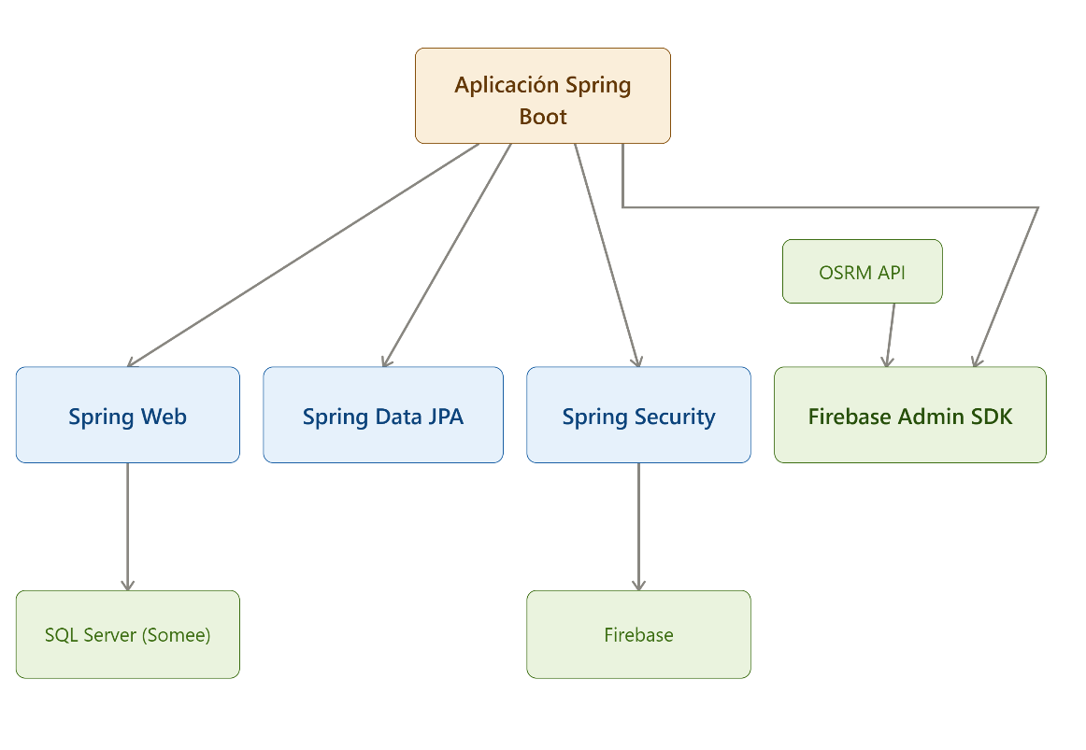
Figura 3.Diagrama de módulos de dependencias del proyecto Spring Boot de Wani Connect
El diagrama muestra un bloque central que representa la aplicación Spring Boot, del cual parten conexiones hacia los módulos Spring Web, Spring Data JPA, Spring Security y Firebase Admin SDK. Asimismo, se representan los destinos externos: SQL Server (Somee), Firebase (Authentication y Cloud Messaging) y la API OSRM, indicando las dependencias de integración de cada módulo.

5. Estructura del frontend (ARC-001.5)
El frontend de Wani Connect comprende los tres clientes definidos en la sección 1: las aplicaciones móviles para Android e iOS y el Admin Panel web. Esta sección describe la organización de carpetas y módulos de estos clientes, alineada con el patrón MVE presentado en la sección 2.
5.1. Organización de carpetas en los clientes móviles
Los clientes móviles organizan su código en carpetas que separan la lógica de presentación de la infraestructura y de los servicios. La estructura contempla, de manera general, los siguientes módulos:
screens o pages: contiene las pantallas de la aplicación, que implementan la capa de vista del patrón MVE (sección 2). Su contenido incluye la interfaz visual de cada funcionalidad y su navegación correspondiente (sección 6).
components: reúne los componentes reutilizables de interfaz de usuario que se emplean en múltiples pantallas, como encabezados, tarjetas, botones y elementos de formulario.
services o api: encapsula la comunicación con el backend, incluyendo el cliente HTTPS y los métodos que invocan los endpoints definidos en la sección 9. Aquí se configura también el interceptor de autenticación descrito en la sección 7.
contexts o state: aloja los contextos de estado global (Auth, Lang y Theme) descritos en la sección 8.
navigation: define la configuración de la navegación entre pantallas, detallada en la sección 6.
assets o resources: contiene los recursos estáticos, como imágenes, iconos y traducciones utilizadas por el contexto de idioma.
5.2. Organización del Admin Panel
El Admin Panel, al ser un cliente web, comparte con los clientes móviles la estructura de módulos de presentación y de servicios, pero se diferencia al incorporar vistas propias del rol administrativo, como la gestión de eventos, emprendimientos y usuarios. La carpeta de pantallas del Admin Panel agrupa estas vistas administrativas, mientras que las carpetas de componentes, servicios y contextos se mantienen bajo la misma filosofía de separación definida para los clientes móviles, lo que favorece la consistencia arquitectónica en todo el frontend.

5.3. Diagrama de estructura de carpetas
La Figura 4 muestra un diagrama de estructura de paquetes para el frontend.
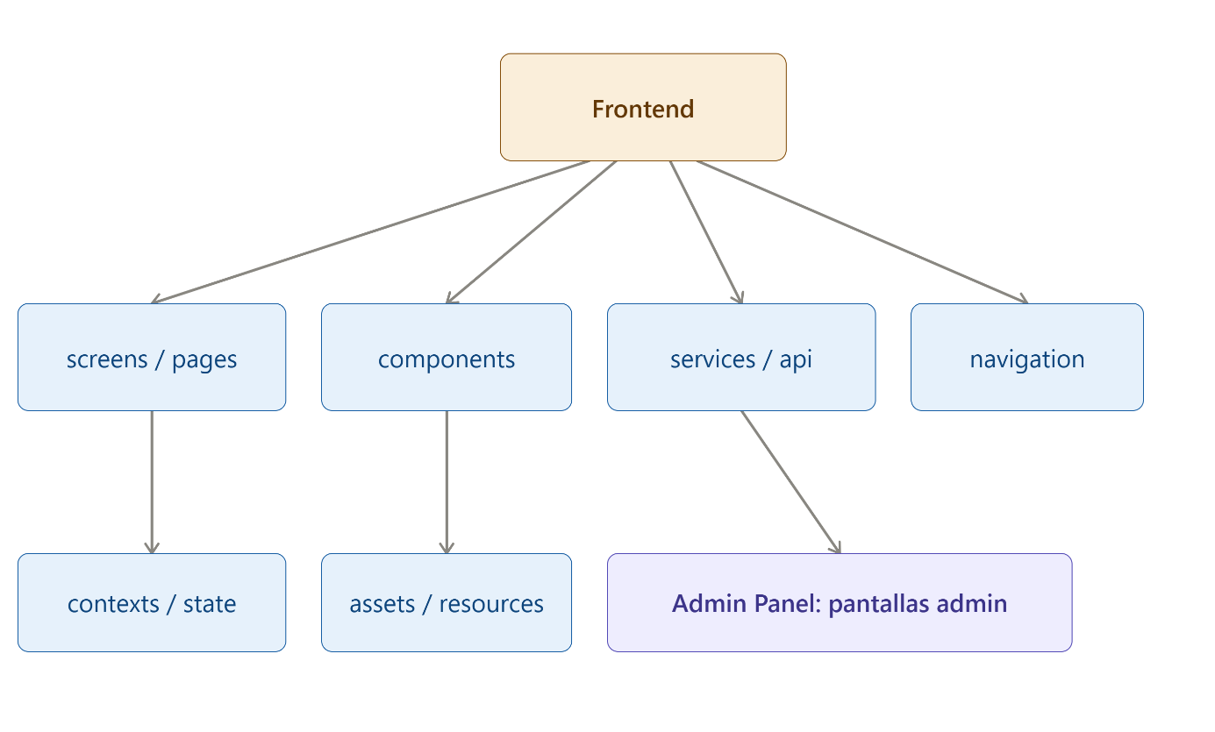
Figura 4.Diagrama de estructura de carpetas del frontend de Wani Connect.
El diagrama presenta un directorio raíz común del que parten las carpetas screens, components, services, contexts, navigation y assets. Se muestran una variante para el cliente móvil y otra para el Admin Panel, indicando en ambas el mismo conjunto de carpetas, con la diferencia de que el Admin Panel enfatiza las pantallas de administración.

6. Configuración de navegación (ARC-001.6)
La navegación define cómo el usuario se desplaza entre las pantallas de la aplicación. Wani Connect organiza la navegación en dos estructuras complementarias: un Auth Stack, que gestiona las pantallas previas a la autenticación, y un Tab Navigator, que organiza las pantallas principales tras la sesión iniciada. Esta sección describe ambas estructuras y el flujo entre pantallas.
6.1. Auth Stack
El Auth Stack agrupa las pantallas relacionadas con el acceso al sistema. Incluye la pantalla de inicio de sesión (Login), la pantalla de registro (Register) y la pantalla de verificación en dos pasos (Two-Factor Verification). Esta pila es la primera que se presenta al usuario y controla la transición hacia las pantallas principales una vez que la autenticación se completa satisfactoriamente (sección 7). Su carácter de pila (stack) implica que las pantallas se apilan y se puede regresar a la anterior mediante la acción de retroceso.
6.2. Tab Navigator
Una vez autenticado, el usuario accede al Tab Navigator, que organiza las funcionalidades principales en pestañas de acceso rápido. Las pestañas son: Home (inicio), Map (mapa), Events (eventos), Profile (perfil), Community (comunidad) y Notifications (notificaciones). Cada pestaña agrupa una o varias pantallas relacionadas, y el usuario puede alternar entre ellas de manera directa y persistente sin perder su posición dentro de cada sección. Este tipo de navegación resulta adecuado para funcionalidades de uso frecuente e independiente entre sí.
6.3. Flujo entre pantallas
El flujo de navegación es el siguiente: al abrir la aplicación, el usuario se encuentra con el Auth Stack. Si ya dispone de una sesión válida almacenada (sección 7), se redirige directamente al Tab Navigator; en caso contrario, debe iniciar sesión o registrarse y completar la verificación en dos pasos. Al lograrlo, el Auth Stack se sustituye por el Tab Navigator, desde el cual el usuario accede a las distintas pestañas. El cierre de sesión o la invalidación del token devuelve al usuario al Auth Stack.

6.4. Diagrama de navegación
La Figura 5 muestra un diagrama de estados de la navegación.
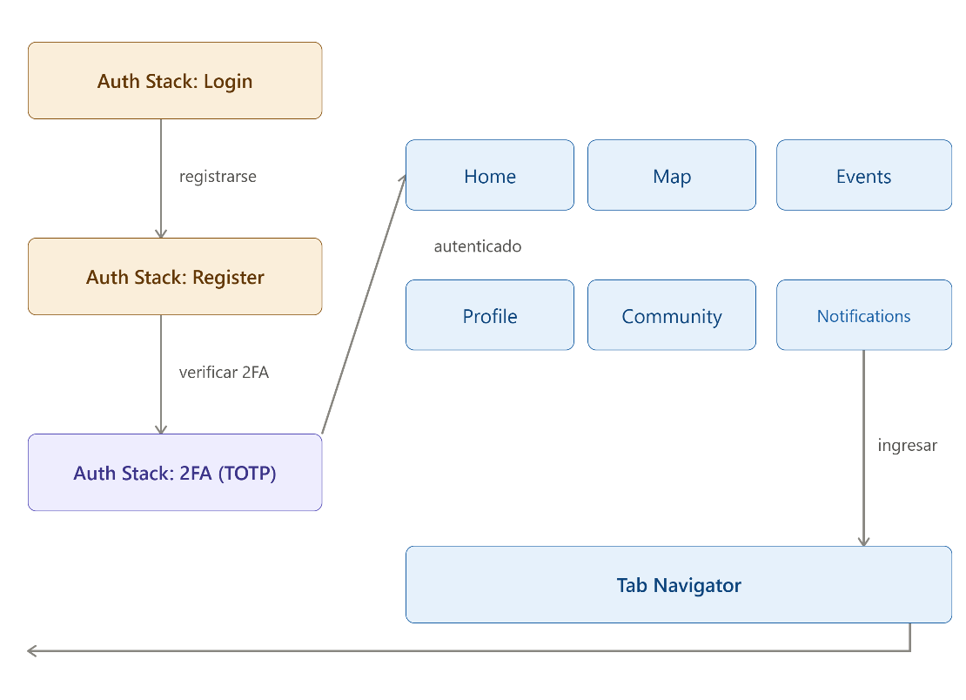
Figura 5.Diagrama de navegación del flujo de pantallas de Wani Connect.

7. Flujo de autenticación (ARC-001.7)
La autenticación es el mecanismo mediante el cual el sistema verifica la identidad del usuario y establece una sesión segura. Wani Connect combina el inicio de sesión con Google a través de Firebase Authentication, la verificación de tokens en el backend mediante Firebase Admin SDK, la generación de un JWT propio y el refuerzo de la seguridad con autenticación de dos factores (2FA) basada en TOTP. Esta sección describe el flujo completo.

7.1. Inicio de sesión con Google mediante Firebase Auth
En la pantalla de inicio de sesión, el usuario elige la opción de acceder con su cuenta de Google. El SDK de Firebase Authentication, integrado en el cliente, gestiona el flujo OAuth y devuelve un idToken de Google al finalizar. Este token de identidad es la credencial que el cliente remitirá al backend para iniciar la verificación.

7.2. Verificación del idToken con Firebase Admin SDK
El backend recibe el idToken de Google y lo valida mediante el Firebase Admin SDK (sección 4.3). Esta verificación confirma que el token es auténtico, no ha expirado y ha sido emitido para el proyecto de Firebase del sistema. De esta validación se deriva la identidad del usuario (por ejemplo, su identificador) de forma confiable, sin almacenar contraseñas en el sistema. [Se asume que el identificador único de usuario proviene del UID de Firebase; el autor debe confirmar el atributo empleado para correlacionar con el usuario del sistema].

7.3. Generación de un JWT propio
Tras la verificación, el backend genera un token JWT propio con los datos de identidad y los permisos del usuario, firmado con un secreto del servidor. Este JWT es el mecanismo de autorización de las peticiones subsiguientes: cada petición protegida lo incluye y es validado por el paquete security (secciones 3.2 y 4.3), evitando revalidar el idToken de Google en cada llamada y reduciendo así la latencia y la dependencia del servicio externo.

7.4. Almacenamiento seguro en el cliente
El JWT resultante se almacena en el cliente de forma segura. En las aplicaciones móviles se persiste mediante el mecanismo de almacenamiento seguro provisto por la plataforma (SecureStore), mientras que en el Admin Panel se emplea el almacenamiento local del navegador (localStorage). Este almacenamiento permite recuperar la sesión al reabrir la aplicación, tal como se describió en el flujo de navegación (sección 6.4), sin necesidad de volver a autenticar al usuario.

7.5. Envío automático mediante interceptor de Axios
Una vez almacenado, el JWT se adjunta automáticamente a cada petición HTTP saliente mediante un interceptor configurado en el cliente HTTP (Axios). El interceptor lee el token almacenado y añade la cabecera de autorización correspondiente antes de enviar la petición al backend. Si el token expira o resulta inválido, el interceptor puede gestionar la renovación o el cierre de sesión, devolviendo al usuario al Auth Stack.

7.6. Autenticación de dos factores con TOTP
Como medida adicional de seguridad, el sistema implementa la autenticación de dos factores basada en TOTP (Time-based One-Time Password). Tras el inicio de sesión inicial, el sistema solicita un código de un solo uso generado por una aplicación autenticadora. El backend valida el código TOTP contra el secreto registrado del usuario; solo si la verificación es correcta se completa la autenticación y se emite el JWT. Este paso corresponde a la pantalla de verificación en dos pasos del Auth Stack (sección 6.2) y reduce el riesgo asociado al compromiso de una única credencial.

7.8. Diagrama de secuencia
La Figura 6 muestra un diagrama de secuencia del flujo de autenticación completo.
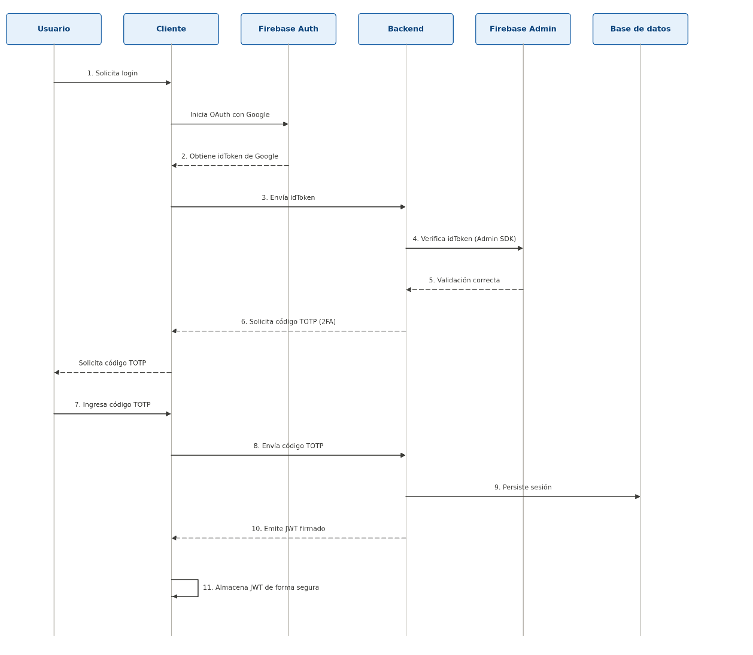
Figura 6.Diagrama de secuencia del flujo de autenticación de Wani Connect
El diagrama de secuencia presenta los actores y componentes involucrados: Usuario, Cliente (móvil/web), Firebase Auth, Backend Spring Boot, Firebase Admin SDK y Base de datos SQL Server. Las líneas de vida se ordenan horizontalmente y los mensajes siguen la secuencia: el usuario solicita el inicio de sesión; el cliente obtiene el idToken de Google; el cliente envía el idToken al backend; el backend lo verifica con el Firebase Admin SDK; el sistema solicita y valida el código TOTP del 2FA; el backend genera el JWT; persiste la sesión en la base de datos; y el cliente almacena el JWT de forma segura.

8. Estructura de componentes (ARC-001.8)
Los clientes de Wani Connect estructuran su interfaz en componentes reutilizables y en contextos de estado global que coordinan la información compartida entre pantallas. Esta sección describe los contextos de estado global y la organización jerárquica de componentes y pantallas, incluido el Admin Panel, tomando como base el patrón MVE de la sección 2.

8.1. Contextos de estado global
Los contextos de estado global proveen datos y funcionalidades compartidos por múltiples componentes y pantallas, evitando la transmisión manual de propiedades a lo largo del árbol de componentes. Wani Connect define los siguientes contextos:
AuthContext: gestiona el estado de autenticación del usuario (sesión iniciada o no), el token JWT almacenado (sección 7.5) y las operaciones de inicio y cierre de sesión. Su estado determina la navegación entre el Auth Stack y el Tab Navigator (sección 6.4).
LangContext: administra el idioma seleccionado por el usuario y las traducciones de la interfaz. Permite presentar el contenido en distintos idiomas de manera dinámica, sin necesidad de recargar la aplicación.
ThemeContext: administra el tema visual de la aplicación (por ejemplo, modo claro u oscuro) y centraliza la configuración de estilos, garantizando una apariencia coherente en todos los componentes.

8.2. Organización jerárquica de componentes y pantallas
Los componentes se organizan jerárquicamente: los contextos se ubican en el nivel más alto, envolviendo a los componentes de navegación (sección 6); a partir de ahí, cada pantalla compone sus elementos a partir de los componentes reutilizables definidos en la carpeta components (sección 5.2). Esta jerarquía permite que los contextos globales estén disponibles en todas las pantallas y que los componentes de interfaz se mantengan pequeños, específicos y reutilizables, lo que favorece la mantenibilidad y la reutilización de código.

8.3. Estructura del Admin Panel
El Admin Panel aplica la misma organización jerárquica de contextos y componentes, pero añade la capa administrativa que gestiona eventos, emprendimientos y usuarios. Los contextos (Auth, Lang y Theme) se comparten con los clientes móviles para mantener una fuente de estado consistente. Las pantallas administrativas se ubican en la correspondiente carpeta de pantallas (sección 5.3) y reutilizan los componentes comunes, complementándolos con componentes administrativos específicos.
8.4. Diagrama jerárquico de componentes
La Figura 7 muestra un diagrama de componentes jerárquico.
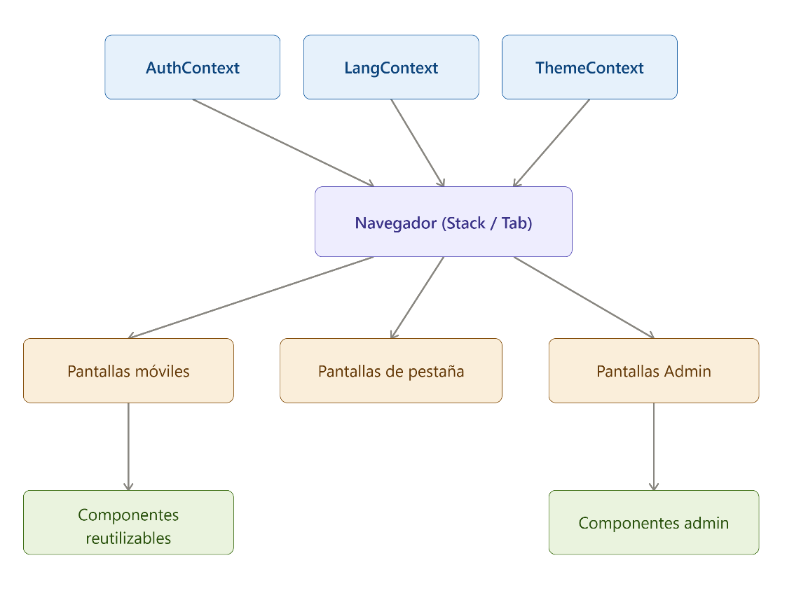
Figura 7.Diagrama jerárquico de contextos y componentes de Wani Connect
El diagrama presenta en la raíz a los tres contextos globales (AuthContext, LangContext y ThemeContext), que envuelven al navegador. Debajo del navegador se ubican las pantallas, y bajo cada pantalla los componentes reutilizables. Las líneas de contención indican cómo los contextos envuelven a los componentes de navegación y cómo cada pantalla contiene a sus componentes.

9. Comunicación API (ARC-001.9)
La comunicación entre los clientes y el backend se realiza mediante servicios web REST. Esta sección describe el protocolo utilizado, el formato de las peticiones y respuestas, los principales endpoints agrupados por módulo y el manejo de errores y códigos de estado HTTP, complementando el comportamiento definido en las secciones 1, 3 y 4.

9.1. Protocolo y formato
Wani Connect emplea el protocolo REST sobre HTTP. Las peticiones utilizan los métodos HTTPS canónicos (GET, POST, PUT y DELETE) y el cuerpo de las peticiones y respuestas se serializa en formato JSON. Los recursos se identifican mediante URLs con una estructura jerárquica, y las respuestas incluyen los datos solicitados o el resultado de la operación en formato JSON. Este enfoque, ampliamente adoptado, es compatible con los tres tipos de cliente y facilita la interoperabilidad entre las plataformas.

9.2. Endpoints principales por módulo
Los endpoints del sistema se agrupan en módulos según su dominio funcional. El módulo de autenticación (Auth) agrupa los servicios de inicio de sesión, verificación y generación de token descritos en la sección 7. El módulo de Usuario expone las operaciones de gestión del perfil y de la información del usuario autenticado. El módulo de Evento gestiona la creación, consulta y administración de los eventos disponibles. El módulo de Emprendimiento expone las operaciones relacionadas con los emprendimientos registrados. El módulo de Foto gestiona la carga y recuperación de imágenes asociadas a los eventos y emprendimientos. Por último, el módulo AdminEvento agrupa las operaciones administrativas sobre los eventos, destinadas exclusivamente al rol administrativo del Admin Panel (sección 5.3).

9.3. Manejo de errores y códigos de estado HTTP
El sistema respeta la semántica estándar de los códigos de estado HTTP. Las respuestas exitosas emplean los códigos 200 (OK) y 201 (Created). Las peticiones mal formadas responden con 400 (Bad Request). Las peticiones que requieren autenticación fallan con 401 (Unauthorized), y las que violan los permisos del rol responden con 403 (Forbidden). Las solicitudes sobre recursos inexistentes devuelven 404 (Not Found). Los errores internos del servidor se reportan con 500 (Internal Server Error). El backend enmascara los errores internos y entrega una respuesta JSON estructurada que describe la naturaleza del error, de modo que los clientes puedan manejarlo de forma uniforme mediante el interceptor descrito en la sección 7.6.
9.4S. Diagrama de comunicación API
La Figura 8 muestra un diagrama de componentes que ilustra la comunicación API.
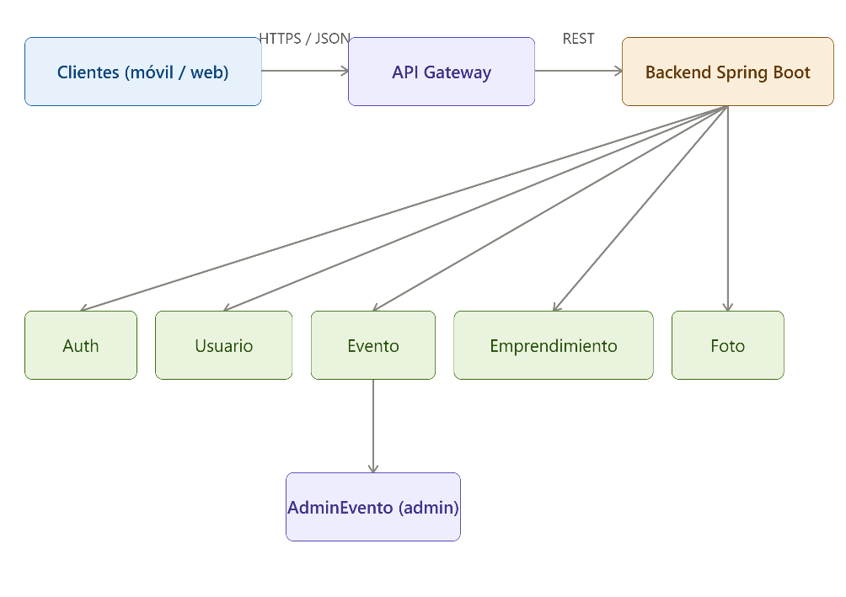
Figura 8. Diagrama de componentes de la comunicación API de Wani Connect
El diagrama representa a los clientes (móviles y Admin Panel) conectados mediante el API Gateway al backend. Del backend parten los controladores agrupados por módulo (Auth, Usuario, Evento, Emprendimiento, Foto y AdminEvento), que a su vez se conectan con la capa de servicios de acuerdo con la estructura de la sección 3.2. El módulo AdminEvento queda restringido al rol administrativo.

Referencias
Expo. (2026). Expo Documentation. https://docs.expo.dev/
Firebase. (2026). Firebase Authentication y Cloud Messaging. https://firebase.google.com/docs/
Machine, O. S. (2026). OSRM API. https://project-osrm.org/
Microsoft. (2026). SQL Server Documentation. https://learn.microsoft.com/
Spring. (2026). Spring Boot Reference Documentation. https://spring.io/projects/spring-boot

